BÁO CÁO LAB 10 - REMOTE DNS CACHE POISONING
Nguyễn Trần Hữu Đức 11_ĐH_CNPM1 MSSV: 1150080049
Ngày thực hành: 03/11/2026

An toàn và bảo mật hệ thống thông tin
Link youtube: https://www.youtube.com/@%C4%90%E1%BB%A9cNguy%E1%BB%85nTr%E1%BA%A7nH%E1%BB%AFu-u4j

Lab 9
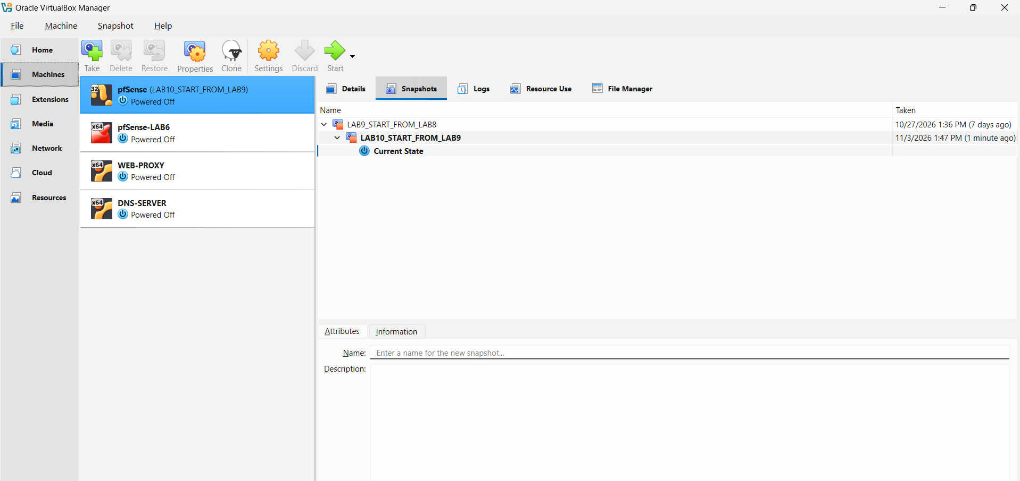
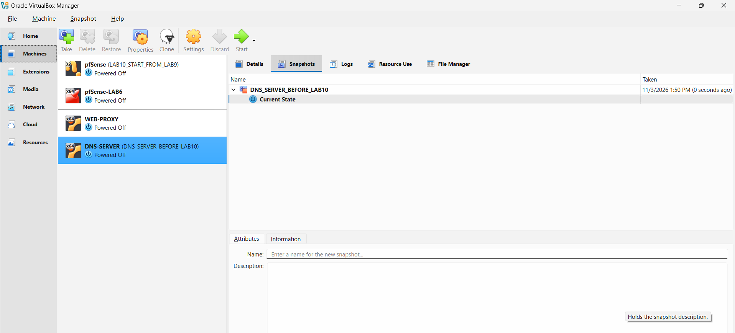
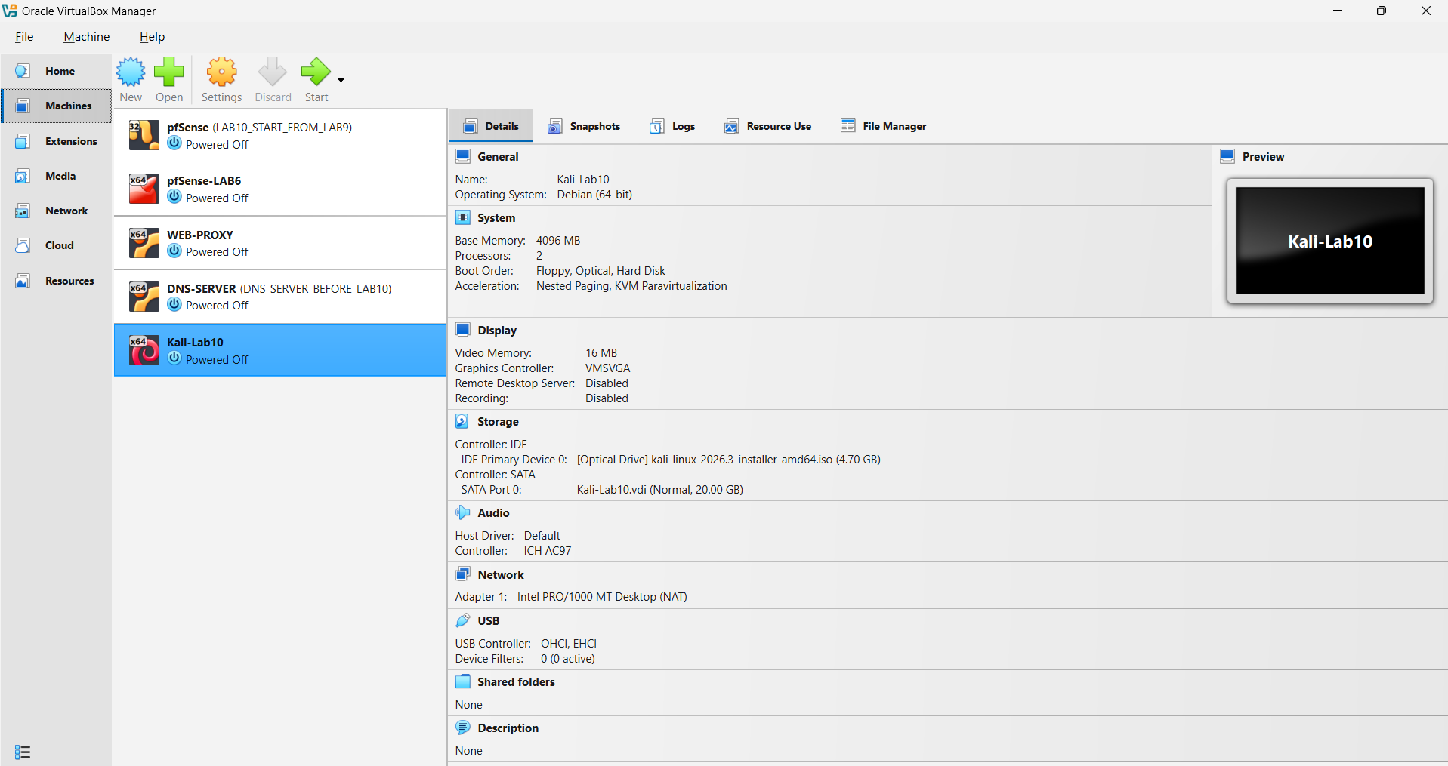

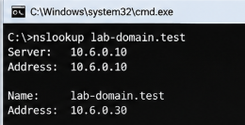
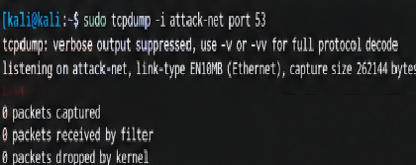
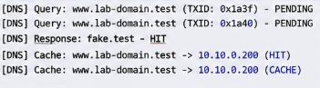
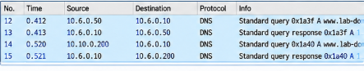
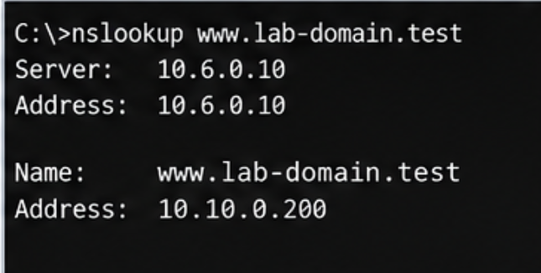
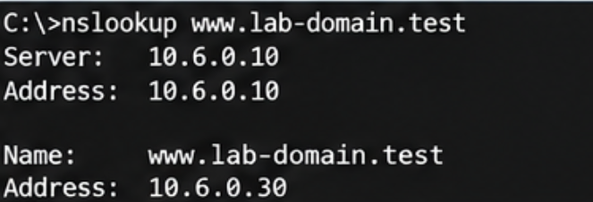
1. Vì sao LAB 10 buộc Kali rời DNSLAB và đặt Promiscuous Mode = Deny?
Trả lời: Để Kali không thể sniff hoặc quan sát các gói DNS giữa DNS-SERVER và AUTH-DNS. Nhờ đó, bài lab mô phỏng tấn công từ xa, không dựa vào việc nghe lén mạng DNSLAB.
2. Trong remote poisoning, attacker thiếu thông tin nào so với LAB trước?
Trả lời: Attacker không biết trước Transaction ID (TXID) và UDP source port mà DNS resolver sử dụng vì không thể sniff lưu lượng DNS.
3. Nếu chỉ có transaction ID 16-bit, xác suất một batch K giá trị chứa TXID đúng là bao nhiêu?
Trả lời: Có tổng cộng \(2^{16}=65.536\) giá trị TXID. Nếu batch có K giá trị khác nhau thì xác suất là:
\[ P=\frac{K}{65.536} \]
4. Source-port randomization làm tăng không gian đoán như thế nào?
Trả lời: Ngoài phải đoán đúng TXID, attacker còn phải đoán đúng UDP source port. Vì vậy, không gian đoán tăng lên bằng tích số giá trị TXID và số cổng nguồn có thể sử dụng, khiến việc giả mạo phản hồi khó hơn.
5. Vì sao dùng tên ngẫu nhiên ở mỗi vòng giúp vượt qua cache effect?
Trả lời: Vì mỗi tên miền ngẫu nhiên là một truy vấn mới, chưa có kết quả trong cache. Resolver phải gửi truy vấn lên DNS upstream, tạo cơ hội cho quá trình mô phỏng race condition.
6. Bản ghi NS và glue A có vai trò gì trong việc đổi hướng resolver?
Trả lời: Bản ghi NS chỉ định máy chủ DNS có thẩm quyền cho zone. Glue A cung cấp địa chỉ IP của máy chủ đó, giúp resolver biết cần gửi truy vấn đến đâu. Trong LAB 10, chúng được dùng để mô phỏng chuyển hướng resolver đến DNS độc hại.
7. Vì sao Additional record ngoài bailiwick có thể bị resolver từ chối?
Trả lời: Vì bản ghi nằm ngoài phạm vi quản lý của zone đang được truy vấn nên resolver không thể mặc nhiên tin tưởng. Việc từ chối hoặc hạn chế cache giúp ngăn kẻ tấn công chèn địa chỉ DNS giả mạo.
8. Tại sao LAB 10 dùng .test thay cho website thật?
Trả lời: Vì .test dành cho mục đích thử nghiệm, giúp mô phỏng DNS poisoning trong môi trường cô lập mà không ảnh hưởng website thật hoặc hệ thống Internet.
9. Phân biệt tác dụng của DNSSEC validation, recursion ACL và firewall segmentation.
Trả lời:
- DNSSEC validation: Kiểm tra tính xác thực và toàn vẹn của dữ liệu DNS.
- Recursion ACL: Giới hạn những máy được phép sử dụng chức năng phân giải DNS đệ quy.
- Firewall segmentation: Phân chia mạng và kiểm soát lưu lượng giữa các subnet, ngăn truy cập trái phép.
10. Vì sao race relay không làm cho LAB 10 trở thành mô hình tấn công Internet thực tế?
Trả lời: Vì race relay được thiết kế riêng cho bài lab, có thời gian chờ và cơ chế nhận batch TXID được kiểm soát. Các script chỉ hoạt động trong những mạng IP riêng và domain .test, không đại diện đầy đủ cho DNS Internet thực tế.
11. Khi khôi phục BIND, vì sao Kali không nên còn quyền recursion?
Trả lời: Vì Kali là máy attacker, không thuộc mạng được tin cậy. Nếu cho phép Kali recursion, resolver có thể bị lợi dụng làm open resolver, gây rủi ro bảo mật và tiêu tốn tài nguyên.
12. Nêu tối thiểu bốn biện pháp hardening resolver production.
Trả lời:
- Bật DNSSEC validation để kiểm tra dữ liệu DNS.
- Bật source-port randomization và sử dụng TXID ngẫu nhiên.
- Giới hạn recursion ACL cho các mạng đáng tin cậy.
- Chặn truy cập DNS từ các mạng không được phép bằng firewall.
- Giới hạn zone transfer và cập nhật DNS trái phép.
- Thường xuyên cập nhật BIND và theo dõi log DNS.

